- 页面内容
- 地图缺显，几种设备在地图上显示的点，用不同颜色区分
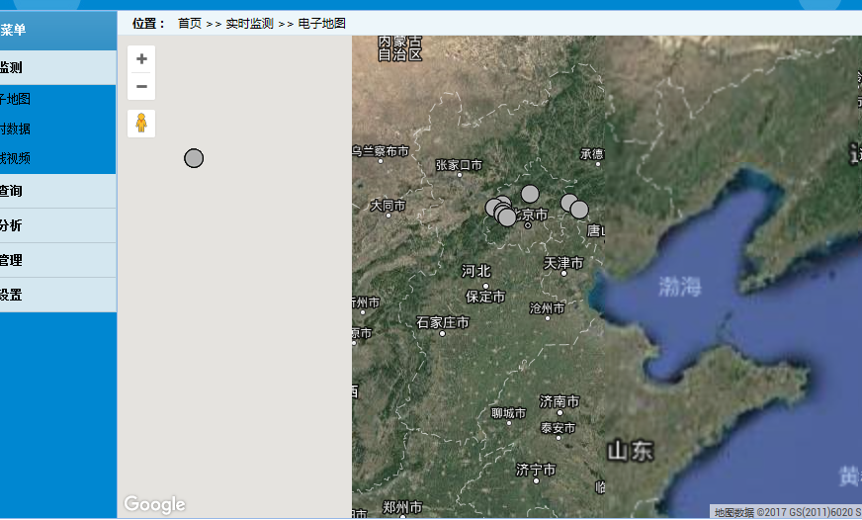
- 实时数据表格 （界面不一致，前三个快捷键不相同）
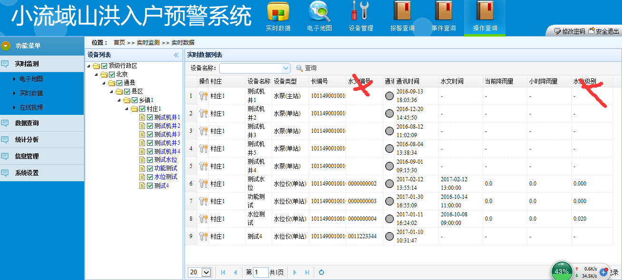
- 设备类型：雨量站、雨量水位站、户外大屏、入户广播专业版、动态预警主机、无线预警广播
- 水文编号不显示
- 水文时间不显示
- 增加列：水位值

3.操作窗口
1）有关机井的内容不显示，根据设备类型，显示该设备的参数，如：雨量站显示雨量的有关信息。
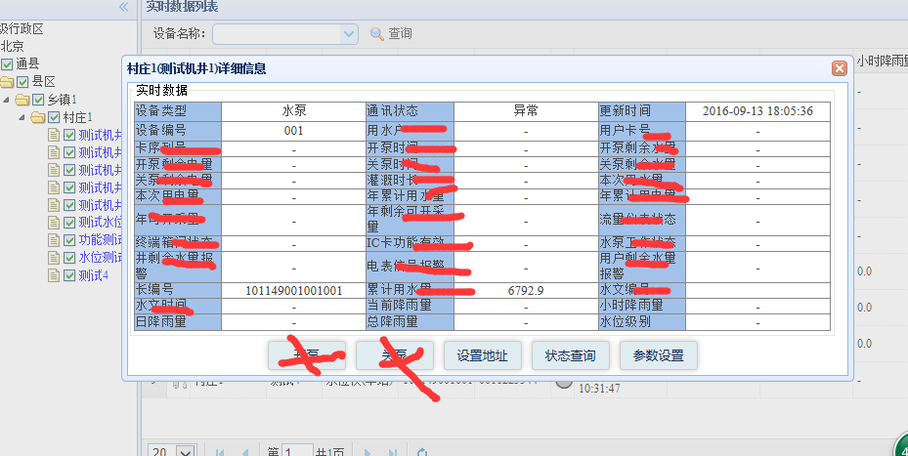
设备类型 | 显示内容
雨量站 | 在线状态、安装地址、当前降水量mm、降水量累计值mm、电池电压、预警状态、最近更新时间（每1小时或2小时上报，平时离线）
雨量水位站 | 在线状态、当前降水量、降水量累计值、瞬时河道水位m、电池电压、预警状态、最近更新时间
例如： | （在线状态：离线，安装地址：xx村，当前降水量：10mm，降水量累计值：10mm，瞬时河道水位：14.42m，电源电压：12.2V，预警状态：雨量橙色预警，最近更新时间：2017-02-25 20：17：15）
户外大屏 | 在线状态、安装地址、最近更新时间
入户广播专业版 | 在线状态、安装地址、最近更新时间
动态预警主机 | 在线状态、安装地址、供电类型（交流直流），电池电压，北斗状态（服务器与北斗串口通信获得），最近更新时间
无线预警广播 | 在线状态、安装地址、供电类型（交流直流），电池电压，最近更新时间
所有设备状态显示栏都一样，有数据对应就显示

- 操作按钮增加
操作按钮根据设备类型不同，按钮内容和功能不同
设备类型 | 按钮 | 功能
雨量站 | 和现在的水位站详细信息里的水文查询、水文参数，文件语音一致，不用动。
雨量水位站 | 和现在的水位站详细信息里的水文查询、水文参数，文件语音一致，不用动。
户外大屏 | 留文件语音，水文查询里留预警责任人
入户广播专业版 | 留文件语音，水文查询里留预警责任人
动态预警主机 | 留文件语音，水文查询里留预警责任人 | 语音文字发送时，应该有三个选项，默认第一个gprs网络，第二个北斗通道，第三个短信（指定手机号码）
无线预警广播 | 留文件语音，水文查询里留预警责任人
- 支持语音输入，能够实现录制存储并通过网络下发给行政村预警主机；
- 能够接收并存储行政村预警主机上报语音数据，按时间、地点等条件查询检索，能够播放指定的语音数据；
- 能够以分组的方式向指定的手机号发送短信预警信息；
- 预警信息能够通过微信消息的方式推送到指定的手机。

- 数据查询
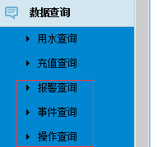
只保留三项
- 统计分析不显示
- 信息管理只保留设备管理
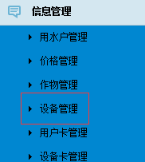
- 快捷键

保留左边三个即可

